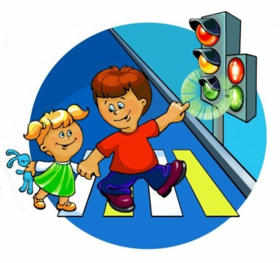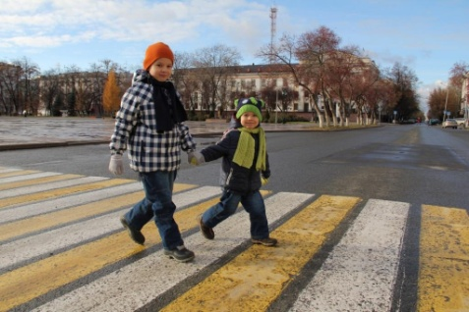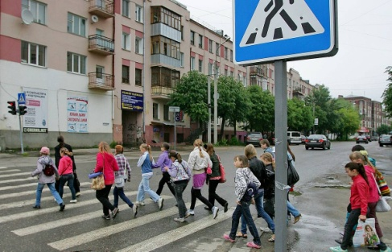

Безопасность пешеходов

Ежедневно мы являемся участниками дорожного движения, выступая в качестве пешехода или пассажира. Быть пешеходом – это очень ответственно. Безопасность на дороге зависит в совокупности и от пешеходов, и от водителей. И риски также присутствуют у обеих сторон. Потому что довольно часто виновными в ДТП являются именно пешеходы, переходящие улицу на красный свет или в неположенном месте. Некоторые даже банально забывают, что если переходишь дорогу, нужно смотреть по сторонам, потому что из-за поворота может неожиданно появиться машина. И тогда уже поздно будет смотреть в ее сторону.
Поэтому и водителям, и пешеходам необходимо соблюдать основные правила, при которых риск дорожно-транспортных происшествий уменьшится:
• пешеходы должны двигаться по тротуарам или пешеходным дорожкам, а при их отсутствии — по обочинам;
• при движении по обочинам или краю проезжей части в темное время суток или в условиях недостаточной видимости пешеходам рекомендуется иметь при себе предметы со световозвращающими элементами и обеспечивать видимость этих предметов водителями транспортных средств;
• пешеходы должны пересекать проезжую часть по пешеходным переходам, а при их отсутствии — на перекрестках по линии тротуаров или обочин;
• на нерегулируемых пешеходных переходах пешеходы могут выходить на проезжую часть после того, как оценят расстояние до приближающихся транспортных средств, их скорость и убедятся, что переход будет для них безопасен.
Правилам дорожного движения нас учат еще с детства, а когда мы взрослеем, сразу забываем все азы. А основным правилом, пожалуй, является осмотр дороги перед переходом на ее противоположную сторону. Как ни банально это правило, но, если бы его соблюдали все пешеходы, дорожно-транспортных происшествий было бы меньше. Также нельзя переходить улицу в неположенном месте, даже если Вы очень спешите.
При неблагоприятных погодных условиях пешеходам нужно быть предельно внимательными! Если на улице дождь или туман – видимость водителя ухудшается в несколько раз. В таких условиях водителю трудно ехать. Расстояние, нужное для остановки автомобиля, на мокрой от дождя дороге увеличивается. Поэтому только убедившись в полной безопасности начинайте переход. Запомните, автомобиль не может остановиться мгновенно!
Отдельным правилом для пешеходов, как и для водителей, является поведение на дороге во время гололеда. Двигаться, по возможности, желательно только по засыпанным песком участкам дороги или по снегу. Во время перехода дороги нужно быть предельно осторожными и переходить только на зеленый свет. Потому что, если вдруг вблизи появится машина, перебегать дорогу, покрытую ледяной коркой, весьма рискованно.
Соблюдение этих простых правил поможет уменьшить вероятность аварийных ситуаций на дорогах. Помните, от Вашей дисциплины на дороге зависит Ваша безопасность и безопасность окружающих Вас людей!
Для Госавтоинспекции работа по предупреждению аварийности с участием пешеходов является одним из приоритетных направлений деятельности, ведь каждое третье дорожно-транспортное происшествие, в котором пострадали или погибли люди, происходит с участием пешеходов.
Пешеходы – одна из самых уязвимых категорий участников дорожного движения. По сравнению с водителями, они физически не защищены, и дорожно-транспортные происшествия с их участием зачастую становятся трагедией – как правило, пешеход получает тяжелые травмы, в том числе несовместимые с жизнью. Нередко из-за незнания Правил дорожного движения или пренебрежения ими виновником ДТП становится сам пешеход.
Госавтоинспекция на постоянной основе с помощью проведения Всероссийских широкомасштабных социальных кампаний привлекает внимание государства и общества к вопросам безопасности пешеходов.

Обязанности пешехода

Пешеходом в соответствии с Правилами дорожного движения называется человек, находящийся вне транспортного средства на дороге и не производящий на ней работу. К пешеходам также приравниваются лица, передвигающиеся в инвалидных колясках без двигателя, ведущие велосипед, мопед, мотоцикл, везущие санки, тележку, детскую или инвалидную коляску. Пешеходы (независимо от наличия или отсутствия у них водительского удостоверения) обязаны знать и соблюдать относящиеся к ним требования Правил дорожного движения, сигналов светофоров, дорожных знаков и разметки, а также выполнять распоряжения регулировщиков. Обучение Правилам дорожного движения и основам безопасного поведения на дорогах проводится в образовательных учреждениях, начиная с дошкольного возраста. Госавтоинспекция, со своей стороны, принимает активное участие в этом процессе, обеспечивает образовательные учреждения необходимыми методическими пособиями, плакатами, световозвращающими элементами и т.д. Обязанностям пешеходов посвящен раздел 4 Правил дорожного движения, в котором предусмотрены практически все ситуации, которые могут возникнуть в процессе их передвижения по дорогам и прилегающим к ним территориям.

